名创优品2023跨年营销TVC案例
广 告 主：名创优品
所属行业：零售行业
执行时间：2022.12.30-12.31
参选类别：明星/达人营销类
营销背景
2022年，是进入疫情时代第三年，常态化疫情防控无孔不入地侵袭着我们的生活。名创优品基于社会情绪洞察，围绕品牌专属笑脸符号，策划了多场大型营销事件；与此同时，名创优品也从2022年的第一天开始到最后一天，在全球5000多家门店去寻找并记录下人们、开心、或调皮、或自信、或甜蜜的微笑；为用户带去鼓励和正能量，让美好生活的理念深入人心。
2022年即将画上句号，疫情防控基本结束，新的一年即将开启。借势跨年这一节点，继续放大代表“美好、治愈、快乐”的品牌视觉符号，集合365wink素材，借微笑的力量，传递生活的美好，持续赢得用户好感。
营销目标
深入洞察跨年节点的社会情绪，借助明星效应，唤起粉丝及用户的情感共鸣，持续强化品牌视觉符号，提升用户好感度。
困难与挑战：
- 如何将“WINK表情”与名创优品“WINK符号”建立关联，让用户形成认知；
- 内容素材已给定，限制TVC内容创意发想；
- 年底大量营销案例出街，如何使TVC的传播效应最大化。
策略与创意
【核心创意】
这一年有太多的不确定性，生活像是被打了死结，即便这样依然能看到认真生活的人，他们用微笑去改变着平淡的生活，把日子打磨的闪闪发光。
在2022年的最后，名创携手代言人张子枫陈飞宇进行合作配音，将这一年收集到的365张笑脸，做成了一支年度的plog《美好生活 历历在目》，我们用最美好的方式为2022画上句号，也用这种方式开启新一年的美好。
执行过程/媒体表现
TVC：https://www.bilibili.com/video/BV1P8411n755/?spm_id_from=333.999.0.0&vd_source=2b4455166e858c5fa823c65010711cce

视频制作分镜：
视频制作文案及字体设计：
视频素材选择：
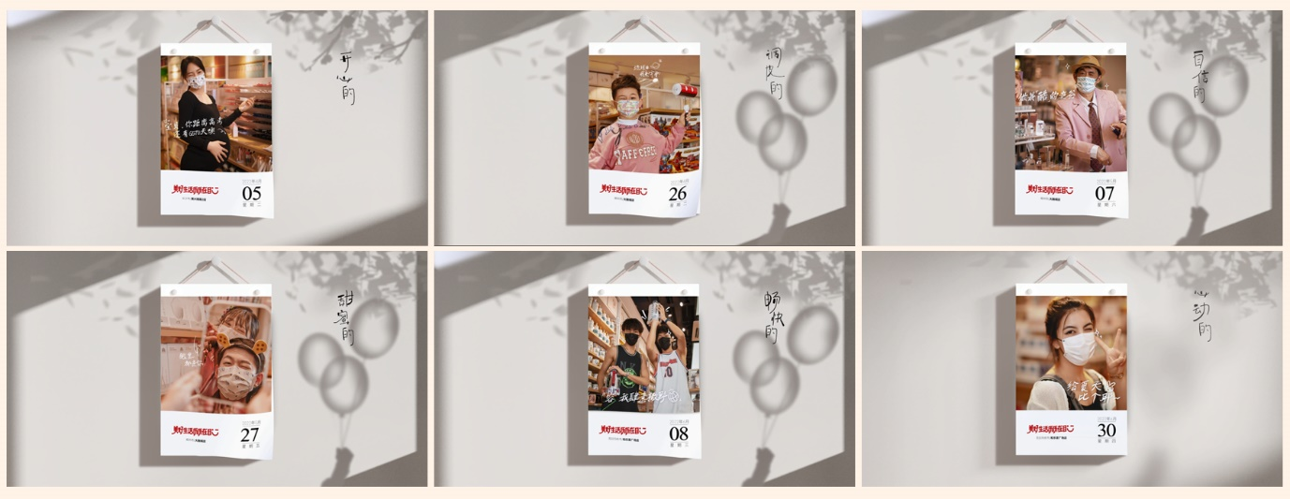

【媒介策略】
传播以微博为主，打造双话题 #陈飞宇张子枫新作告别2022#、 #名创年度Plog记录365张笑脸#，待热度出圈，扩散至抖音平台和视频号。
营销效果与市场反馈
【营销亮点】
- 2022全年传播“微笑素材”，品牌视觉符号深入人心，向用户持续不断传递品牌美好生活理念；
- 明星权益最大化，与品牌传播内容巧妙结合深度绑定，通过明星粉丝效应，传递品牌温度与美好生活主张；
- 传播效果超预期，微博、抖音双平台冲上自然热搜，收获大量自然讨论。

【传播效果】
- 总曝光2.36亿，互动总量15.6W，整体CPM4.91元，视频播放量达1427W。
- #陈飞宇张子枫新作告别2022#话题，飙升至微博热搜总榜第18，娱乐榜第5，视频榜第6，累计总榜时间113分钟。阅读2亿+，14.7万讨论次数；张子枫、陈飞宇参与发布品牌视频，同时调动后援会及粉丝群为话题加码助力。饭圈少女等娱乐大v、人间投影仪等生活大v从不同维度对视频进行讨论。并引发周到上海、南昌广播电视台等蓝v及众多娱乐黄v自发讨论。
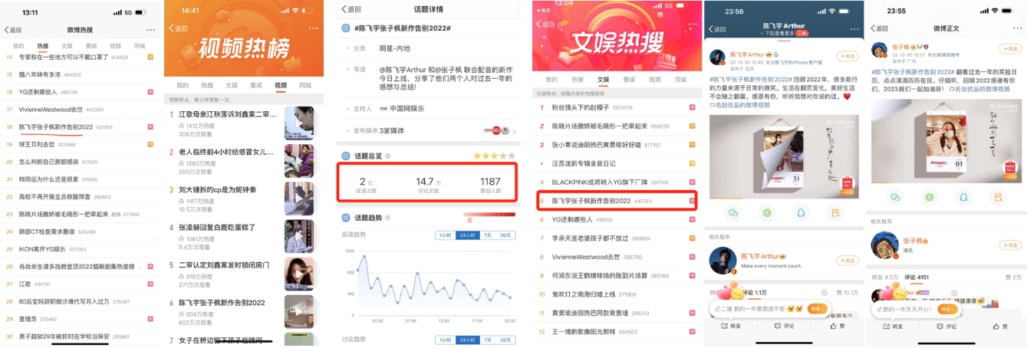

- 抖音侧打造话题#认真跟2022说句再见#，登上抖音热榜，猪妹娱乐圈、娱乐豆瓣酱等超10家娱乐资讯账号对名创年度PLOG进行报道。网友纷纷表示“有被陈飞宇、张子枫声音治愈到”。此外，云汐、一棵小松树等抖音博主和明星进行合配，以不同的创意形式对品牌视频进行扩散。播放量总计超2800W+，点赞13W+，评论1500条+，其中圈内抹茶酱点赞1.6W。
